ПРИРОДНИ НАУКИ
ЗДРАВ ОБРОК
Денес ќе научам што треба да содржи мојата порција со здрава храна !
Јас се викам ______________________________ , а ова е мојот здрав оброк .
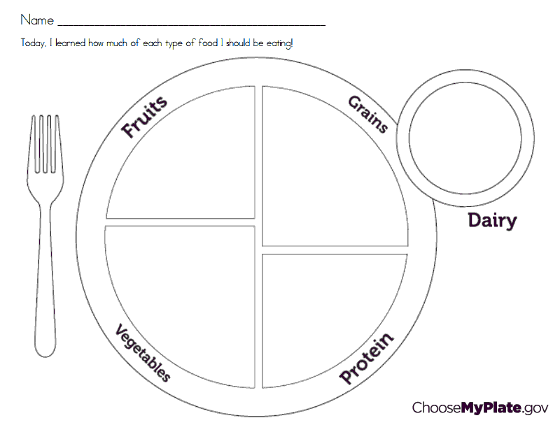

Зеленчук _________________________________________________________________________
Овошје ___________________________________________________________________________
Житарки __________________________________________________________________________
Протеини __________________________________________________________________________
Млечни производи ___________________________________________________________________

Одделенски наставник –Роза Кујунџиева

